موديول شؤون الموظفين HR Module

**هيكل وظيفي وسلم درجات مرن و** تعريف الإدارات وما يتبعها من أقسام داخل كل إدارة : الموجود عندنا تعريف ادارات... نعمل شاشة جديدة لاضافة الاقسام و من ثم تعديل في شاشة الموظفين لاضافة القسم

**شاشة لاضافة الاقسام داخل الادارات :**

الادارة 

اسم القسم بالانجليزية  اسم القسم بالعربية

ملاحظات  

* إعدادات شؤون الموظفين(شاشة 2 (أنواع الاجازات)

**شاشة لاضافة انواع الاجازت/الغياب الرسمية:**

الفيلدات هي: (رقم الاجازة – اسم الاجازة/الغياب – عدد الايام للأجازة/الغياب – نسبة الخصم من المرتب)

يدخل في هذه الشاشة (الاجازات و الغياب و التأخير)

كود الاجازة: 

اسم الاجازة/الغياب بالانجليزية  اسم الاجازة/الغياب بالعربية

عدد الايام للأجازة/الغياب:  يوم

نسبة التأثير في المرتب:  %

ملاحظات  

Ok

* قائمة معاملات الموظف

**شاشة طلبات التوظيف تتم قبل تسجيل بيانات الموظف**

شاشة استقبال بيانات متقدم لوظيفة و امكانية ارفاق ال CV

(التسجيل يكون يتبع الادارة و القسم .. بحيث ناس موجودة في حالة الرغبة في تعيين موظفين جدد في كل ادارة)

البيانات المطلوبه في الصفحة: ستكون تقريبا مثل شاشة الموظفين الموجودة

اختيار من DropBox الادارة و القسم ثم تسجيل الاتي :

الوظيفة المقدم اليها اختيار من DropBox (تعرض من جدول الوظائف المسجلة بالنظام) -

اسم – صورة-عنوان – جوال – هاتف – ايميل – مؤهل دراسي - سنوات الخبره – ت الميلاد –الحالة الاجتماعية – حالة العسكرية

.

**شاشة مباشرة العمل: مباشرة العمل (بعد اجازة )**

يعرض GridView الموظفين المسجلين بالفعل في النظام بفلتر الادارة و القسم ثم اختيار الموظف

و يتم وضع تاريخ العودة و مباشرة العمل.. ووصف عنها

الادارة 

القسم : 

عرض الموظفين للاختيار Gridview

تاريخ مباشرة العمل 

ملاحظات  

**شاشة ترقية موظف:**

يعرض GridViewالموظفين المسجلين بالفعل في النظام بفلتر الادارة و القسم ثم اختيار الموظف و الوظيفة الحالية و الوظيفة الذي سيرقي لها (الوظائف يتم اختيارها من الوظائف المدخلة في النظام)

يعطيه عرض المميزات السابقة من (تفاصيل المرتب و البدلات و التأمينات و و الاجازات المستحقة) كلها مدخلة في شاشة تسجيل الموظف و اعداداته.

ثم يعرض له المميزات بعد الترقيه (كل ال المميزات الحالية ك TextBoX ممتلأ بالقيم الحلية مع امكانية التعديل فيها)

مثال ع الشاشة: ليس هو شكل الشاشة المطلوب بالضبط (يتم التعديل في التصميم حسب النظام خاصتنا)

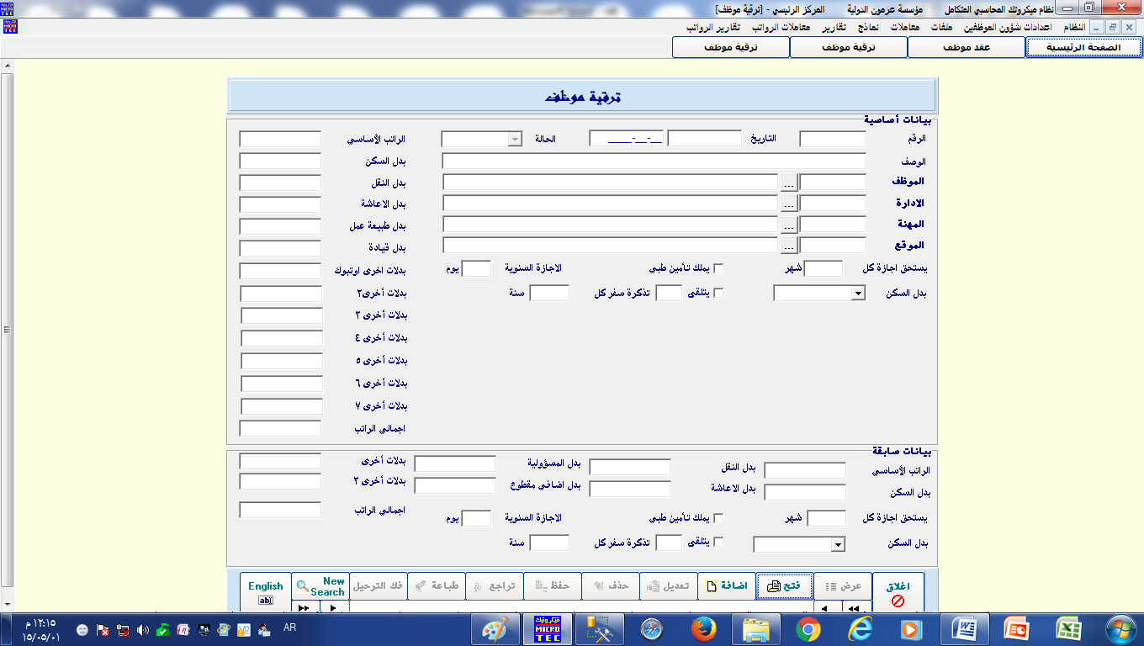

**شاشة نقل موظف:**

يعرض GridViewالموظفين المسجلين بالفعل في النظام بفلتر الادارة و القسم ثم اختيار الموظف

و يعرض مكان النقل الجديد (ادارة + قسم)

و يختار التاريخ للنقل

مثال ع الشاشة: ليس هو شكل الشاشة المطلوب بالضبط (يتم التعديل في التصميم حسب النظام خاصتنا)

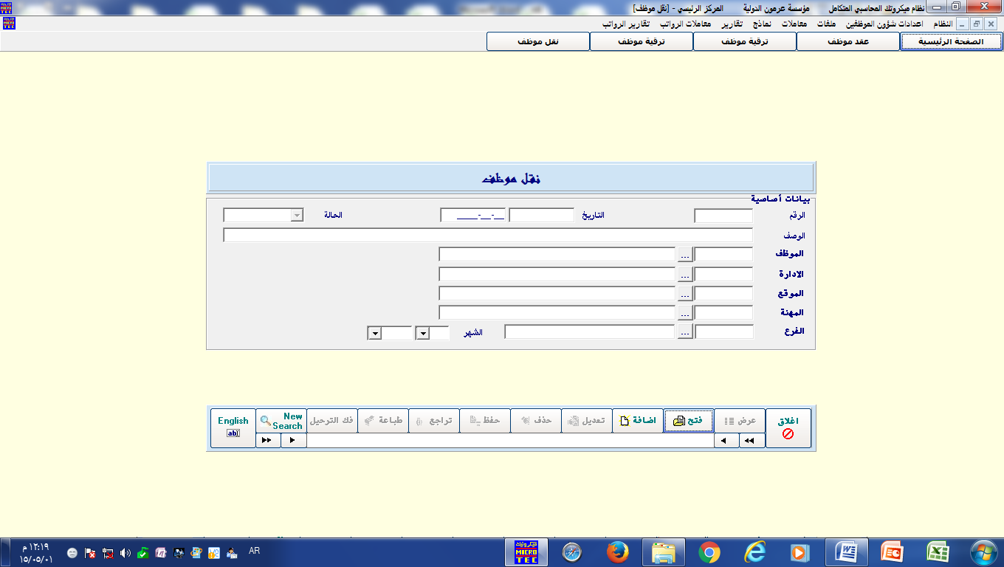

**شاشة نقل كفالة موظف:**

يعرض GridViewالموظفين المسجلين بالفعل في النظام بفلتر الادارة و القسم ثم اختيار الموظف

و يطلب ادخال خانات (اسم الكفيل الجديد – الوصف – ملاحظات أخري – تاريخ)

مثال ع الشاشة: ليس هو شكل الشاشة المطلوب بالضبط (يتم التعديل في التصميم حسب النظام خاصتنا)

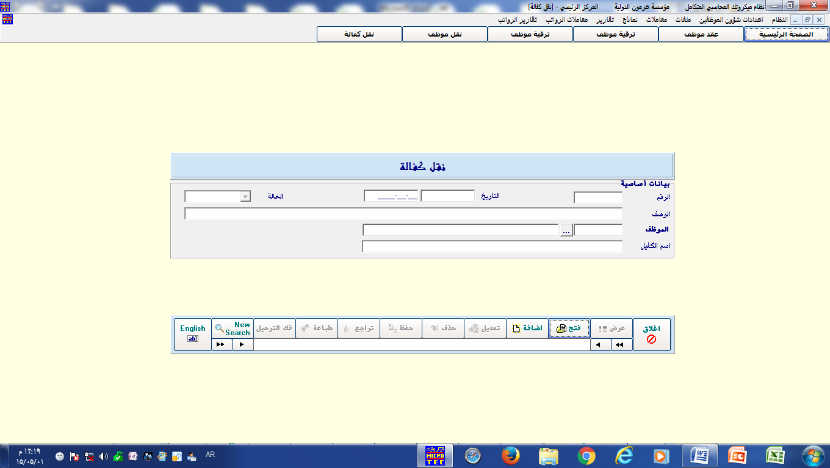

**شاشة أجازة موظف:**

يعرض GridViewالموظفين المسجلين بالفعل في النظام بفلتر الادارة و القسم ثم اختيار الموظف و تفاصيل مرتبه و تاريخ اخر اجازة و تفاصيلها و نوعها.

* ادخالات المستحقات قبل الأجازة من اختيارات (مرتب شهر (أو أيام عمل) + بدل سكن + بدل انتقال + بدلات اخري)
* ادخال الخصومات المستحقة على الموظفي من غياب او تأخير او خصم سلفه او غيره و موقف العهدة اللي عنده.
* ادخالات مرتب الأجازة المستحق من اختيارات (مرتب شهر + بدل سكن + بدل انتقال + بدلات اخري)
* أيضا صرف تذاكر الطيران المقرر له من شاشة ادخال الموظفين.
* ايضا تفاصيل العنوان و الاتصال للأجازة. و اسم البديل في العمل و موافقه الرئيس المباشر و ارفاق طلب الاجازة (ملف او صورة).
* **بعد انهاء ما سبق يتم رمي قيد محاسبي بحالة (غير مرحل) بتفاصيل المطلوب المستحق للموظف اجمالي**

مثال ع الشاشة: ليس هو شكل الشاشة المطلوب بالضبط (يتم التعديل في التصميم حسب النظام خاصتنا)

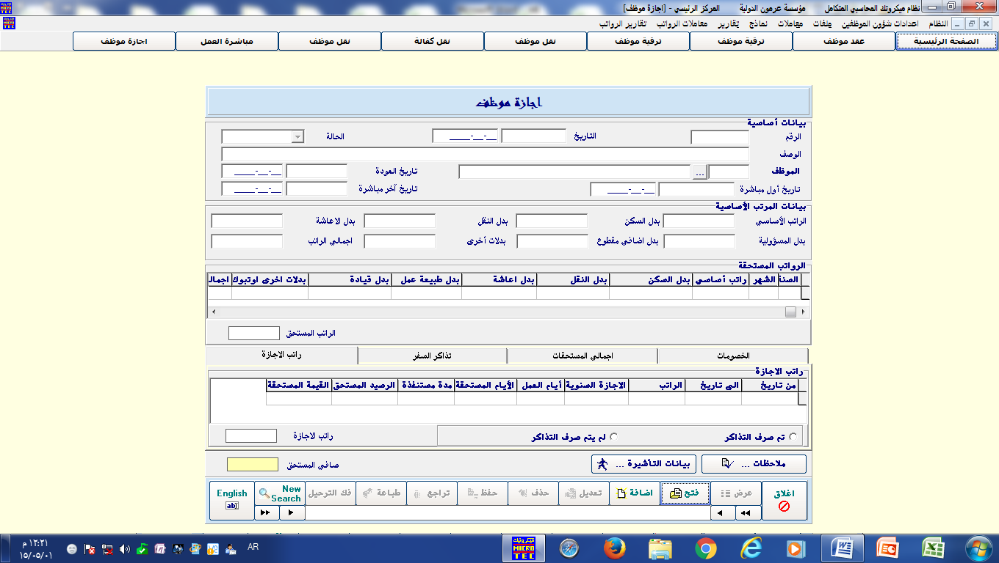

**شاشة انهاء خدمات موظف:**

يعرض GridViewالموظفين المسجلين بالفعل في النظام بفلتر الادارة و القسم ثم اختيار الموظف و تفاصيل مرتبه

* ادخالات المستحقات قبل انهاء الخدمة من اختيارات (مرتب شهر (أو أيام عمل) + بدل سكن + بدل انتقال + بدلات اخري)
* ادخال الخصومات المستحقة على الموظفي من غياب او تأخير او خصم سلفه او غيره و موقف العهدة اللي عنده.
* أيضا صرف تذاكر الطيران المقرر له من شاشة ادخال الموظفين.
* ايضا تفاصيلسبب الايقاف + العنوان و هاتف للاتصال .و موافقه الرئيس المباشر و ارفاق طلب الاستقالة (ملف او صورة).
* **بعد انهاء ما سبق يتم رمي قيد محاسبي بحالة (غير مرحل) بتفاصيل المطلوب المستحق للموظف اجمالي**

مثال ع الشاشة: ليس هو شكل الشاشة المطلوب بالضبط (يتم التعديل في التصميم حسب النظام خاصتنا)

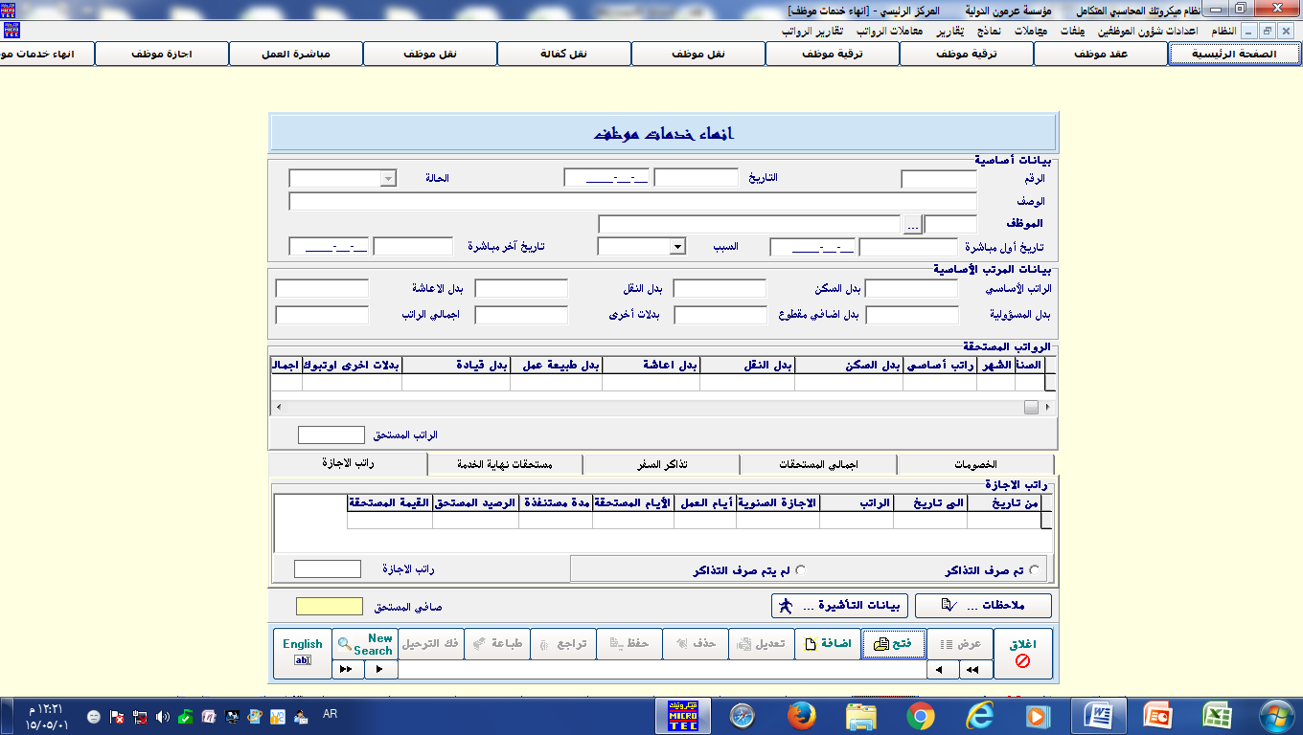

**شاشة هروب موظف:**

يعرض GridViewالموظفين المسجلين بالفعل في النظام بفلتر الادارة و القسم ثم اختيار الموظف و تفاصيل مرتبه

التفاصيل المطلوبه في الشاشة (رقم و اسم الموظف و وصف خاص الهروب + تاريخ اعلان في جريدة رسمية + اسم الجريد ة + عدد الجريد ة + تاريخ البلاغ + تاريخ تسليم جواز السفر او عدمه)

مثال ع الشاشة: ليس هو شكل الشاشة المطلوب بالضبط (يتم التعديل في التصميم حسب النظام خاصتنا)

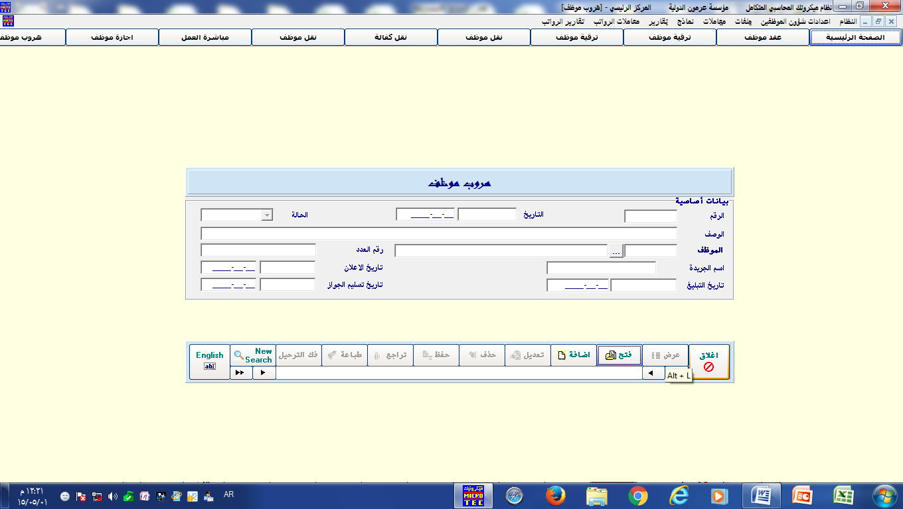

**شاشة سلف موظف**:

يعرض GridViewالموظفين المسجلين بالفعل في النظام بفلتر الادارة و القسم ثم اختيار الموظف و تفاصيل مرتبه.

و Button عمل سلفة جديدة .. و عرض السلف السابقة التي تمت للموظف في Gridview

* **بعد انهاء ما سبق يتم رمي قيد محاسبي بحالة (غير مرحل) بتفاصيل و قيمة السلفة للموظف اجمالي**
* **ثم عرض الاقساط التي يتم دفعها في هذه الشاشة (كل قسط يرمي قيد محاسبي (غير مرحل) عكس القيد الذي تم في اجراء السلفة نفسها). "شاشة 2 "**

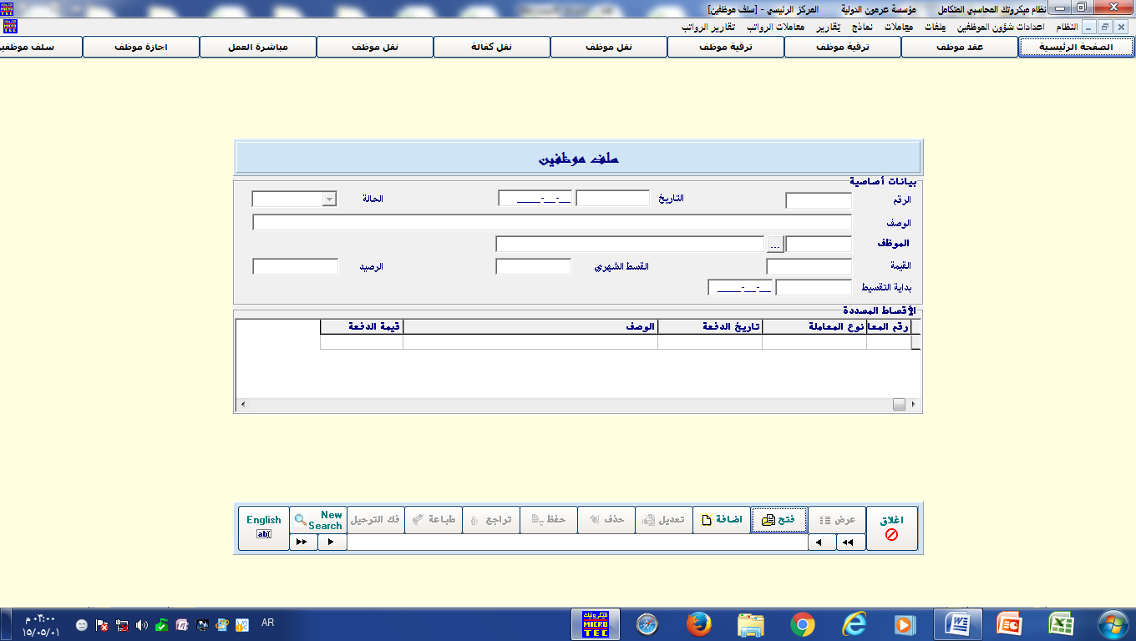

شاشة 2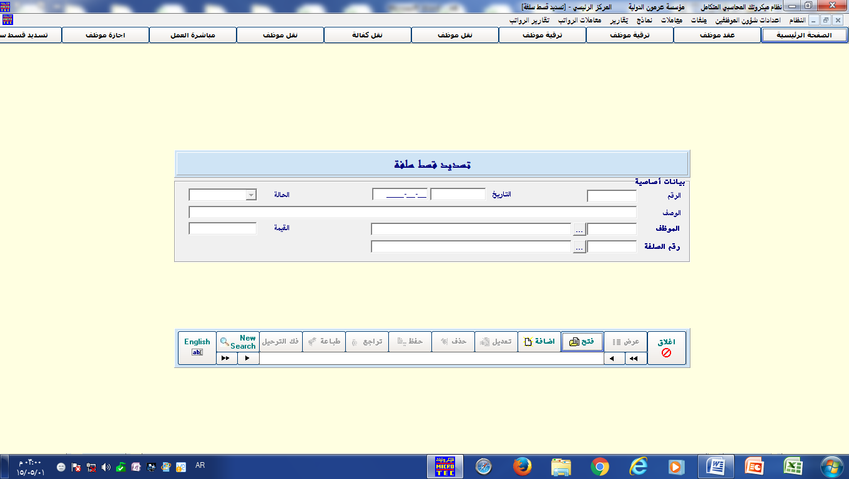

**عهد الموظفين (شاشة اسناد العهد للموظفين)**

* يعرض GridViewالموظفين المسجلين بالفعل في النظام بفلتر الادارة و القسم ثم اختيار الموظف

العهد هي الاصول التي تم تسجيلها في شاشة الاصول (كـ : سيارات او معدات او مكاتب .....الخ ) و التي تم تصنيفها مسبقا.

وهذه الشاشة هي الاسناد حسب الادارة و اختيار الموظف و تظهر GridView بها كل العهد عند الموظف و عند الضغط على اي عهده تظهر تفاصيلها.

و Buttton لاسناد عهدة جديدة (PopUp)

**شاشة صرف بدل السكن لموظف**

* يعرض GridViewالموظفين المسجلين بالفعل في النظام بفلتر الادارة و القسم ثم اختيار الموظف.
* القيمه لبدل السكن تأتي من البيان المدخل له من شاشة الموظفين
* **بعد الحفظ يتم رمي قيد محاسبي بحالة (غير مرحل) بتفاصيل المطلوب المستحق للموظف بقيمة بدل السكن**

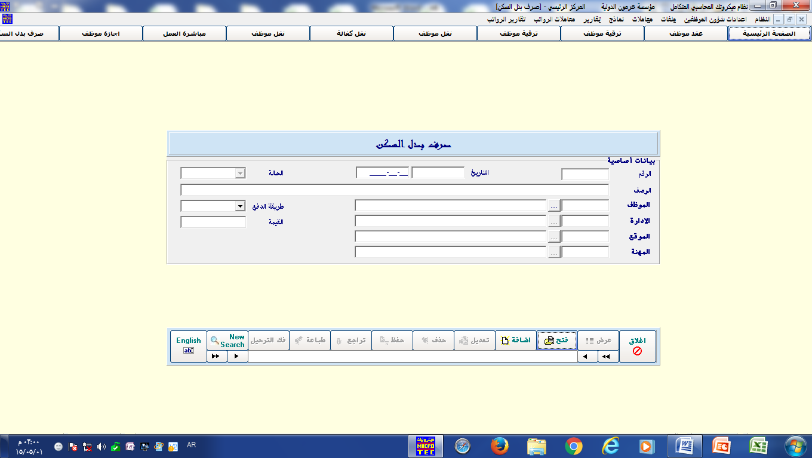

**شاشة صرف تذاكر السفر لموظف**

* يعرض GridViewالموظفين المسجلين بالفعل في النظام بفلتر الادارة و القسم ثم اختيار الموظف.
* القيمه أو العدد للتذاكر السفر يأتي من البيان المدخل له من شاشة الموظفين (التذاكر المقررة له)
* **بعد الحفظ يتم رمي قيد محاسبي بحالة (غير مرحل) بتفاصيل المطلوب المستحق للموظف بقيمة التذاكر اجمالي**

